Alex Roca Montgri

Joc del NIM

Programació M03

Index

***Abstract:*** 2

***Diagrama de flux:*** 3

***Explicació del programa:*** 4

***Captures del programa:*** 7

# ***Abstract:***

In this practice we have replicated the game that we had to do in the previous exam, the NIM game.

This game tries to take turns removing a certain number of tokens that the player or an AI chooses in each of their turns, the objective is to be the last to remove the last token in play

# ***Diagrama de flux:***

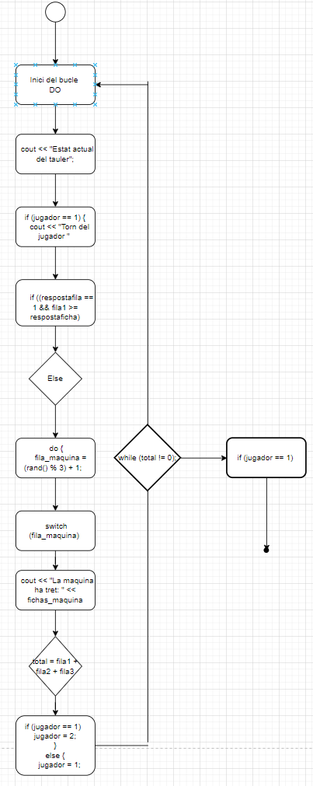

# ***Explicació del programa:***

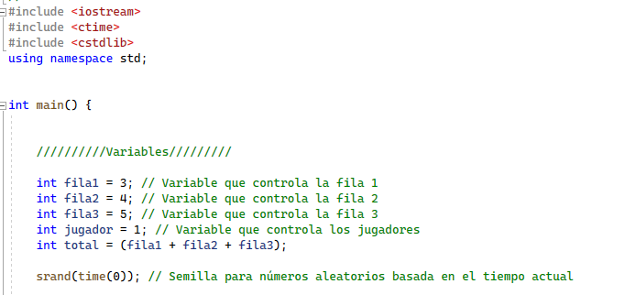

Aquí es mostren les llibreries i les variables que faré servir dins del programa “Joc del NIM”

I una llavor per controlar els números aleatoris que utlitzara la maquina durant el seu torn de joc.

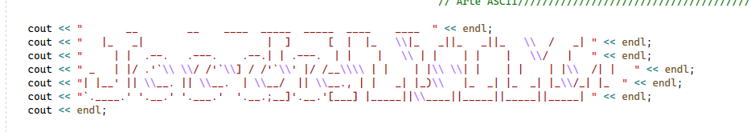

Art ASCI del títol del joc.

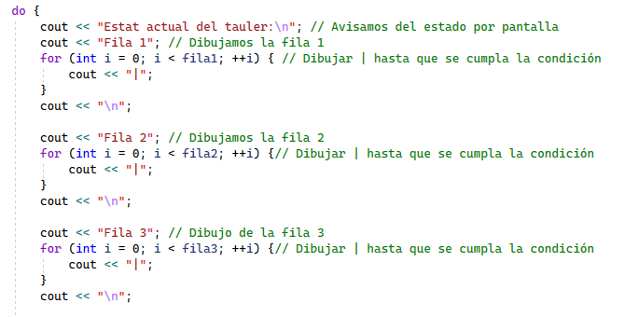

Aquí tenim un bucle que s’encarrega de dibuixar les fitxes gràficament dins la consola, seguint la base dels bucles on dibuixàvem triangles per cada fila de fitxes.

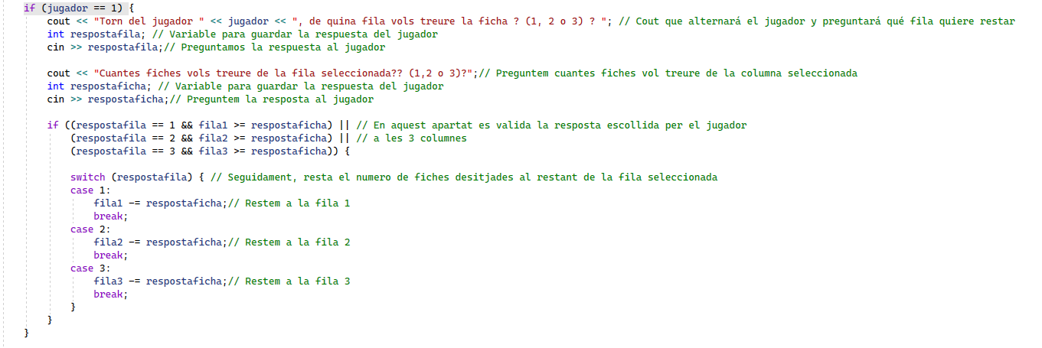

En aquesta imatge es mostra el torn del jugador.

Comencem preguntant al jugador de quina fila vol treure la fitxa, guardant la resposta en una variable, seguim preguntant el nombre de fitxes que vol treure i tornem a guardar la resposta.

Ara es fa una comprovació amb un IF per veure si la resposta del jugador es correcte dins de les files existents per finalment restar la resposta de les fitxes que vol treure.

Es torna a dibuixar el taulell de joc.

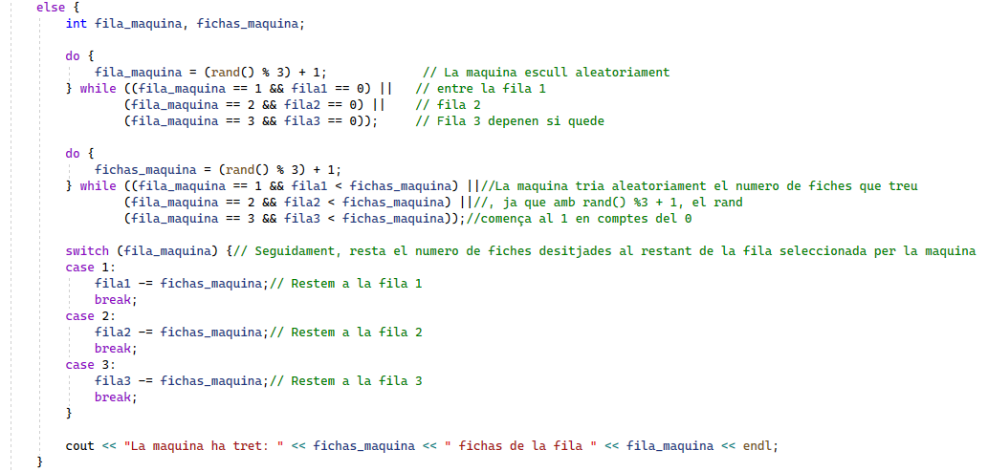

Ara fem el torn de la maquina on declarem 2 noves variable que seran la fila i les fiches que treura la maquina durant el seu torn.

Amb un Do, fara la elecció de la fila escollida aleatòriament amb un srand i repetirà el mateix per la elecció del numero de fitxes que treurá

Finalment un Cout ens mostrara cuantes fitxes ha tret la maquina i pasara al torn del jugador

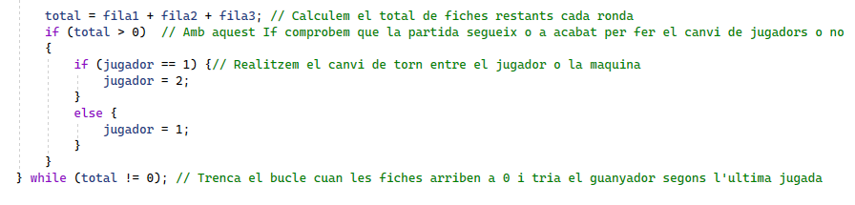

En questa imatge, es fa un recompte de les fitxes restants creant un total per compararlo mes endavant per trencar el bucle o no, segons si queden fitxes disponibles

També es produeix el canvi de torn al finalitzar l’anterior, donant la retirada de fitxes al jugador o a la maquina

Fins que la suma total de fitxes sigui igual a 0, on es trencarà el bucle del joc

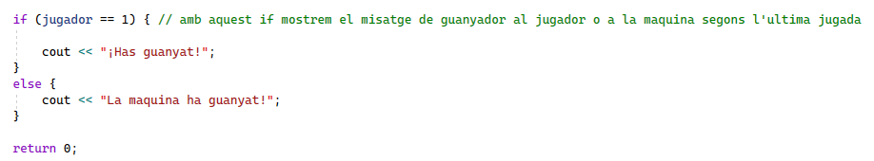

Un cop el bucle s’ha trencat, el joc avisarà de qui es el guanyador basat en l’últim torn jugat, ja sigui el jugador o la maquina finalitzant el programa

# ***Captures del programa:***

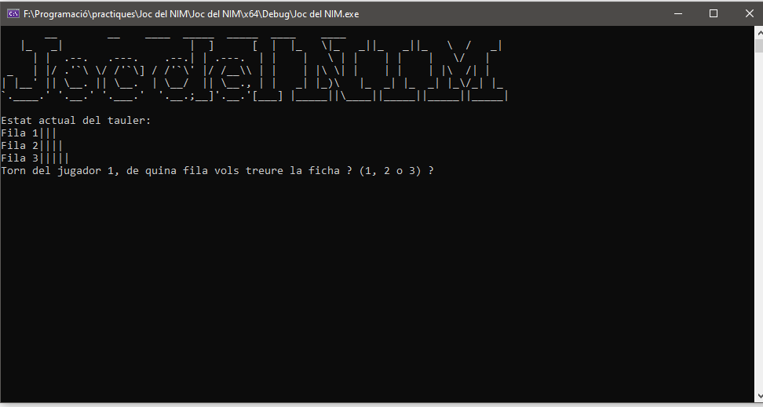

Inici del joc on es mostra el títol amb un art ASCI juntament amb el tauler

També comença el primer torn del jugador.

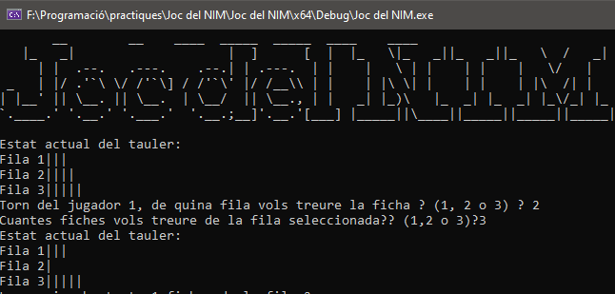

En el primer torn el jugador a decidit la fila 2 on traurà 2 fitxes, seguidament el programa ens retornarà l’estat actual del tauler de joc donant pas a la maquina

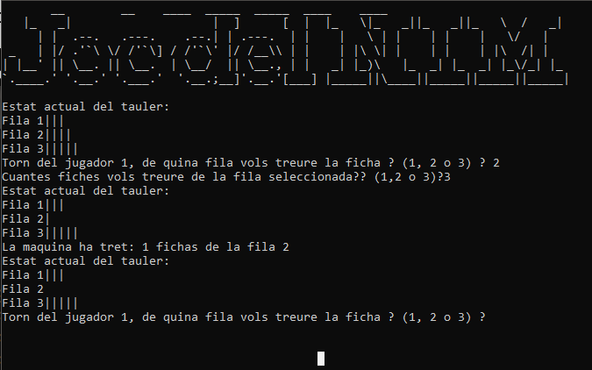

Torn on ha jugar la maquina, que ha extret de la fila 2 , una fitxa.

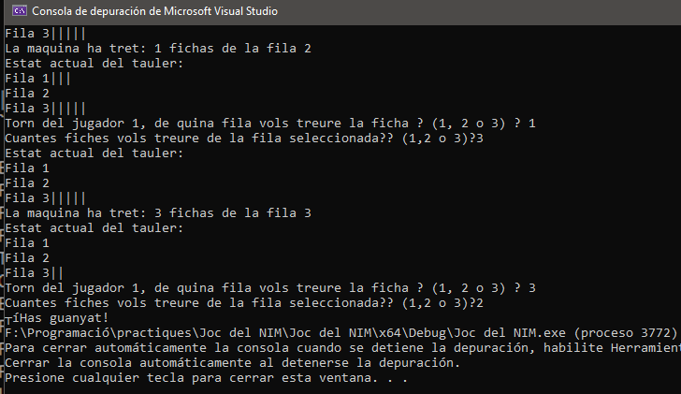

Despres de varis torns, el jugador ha guanyat al treure la ultima fitxa, llavors el bucle es trenca i li dona la enhorabona per haver guanyat a la maquina.